11.08.2020 ,16:45

**Как проходят творческие испытания в АГИКИ?**

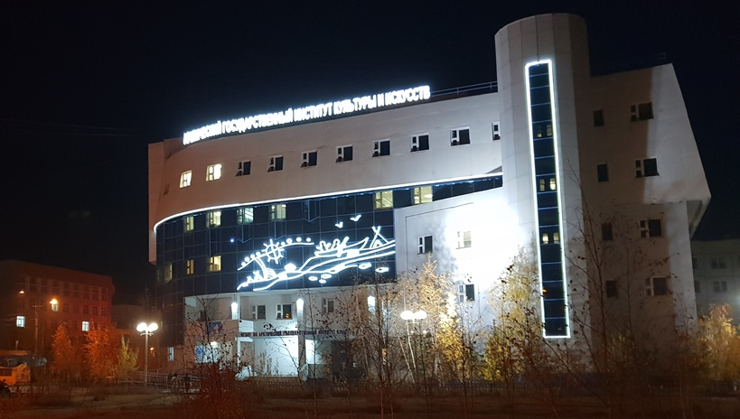

О процессе проведения творческих испытаний в онлайн-формате рассказала заведующая кафедрой живописи и графики Туйаара Шапошникова.

**«Мы постарались сделать все возможное, чтобы перестроиться на систему онлайн. Мы расписали целое положение, в каких условиях нужно работать. В отличие от дизайнеров, мы рисуем с натуры: каждый абитуриент ставит постановку у себя дома из простых предметов, и они садятся и рисуют с натуры. При этом камера должна показывать их рабочее место и сам лист», – отметила Туйаара Шапошникова.**

Абитуриенты выполняют задания по рисунку, живописи, композиции в два этапа. Они проходят четыре экзамена. В традиционном виде им предстояло бы пройти через шесть этапов.

**«Иногда бывает так, что на первом этапе абитуриент не справился, но он постепенно раскрывается. Это дает для них неплохой люфт, чтобы раскрыть себя», – подчеркнула Туйаара Шапошникова.**

Как отметила Туйаара Шапошникова, институт обеспечил преподавателей хорошим оборудованием для проведения творческих экзаменов, а абитуриенты благодаря дистанционному режиму сразу могут задать интересующие их вопросы.

Фото: **SAKHALIFE.RU**

Источник: **Пресс-служба АГИКИ**